Лекции ОП.05. Допуски, посадки и технические измерения
Для профессии 15474 "Оператор автоматических и полуавтоматических станков и линий станков" (профессиональной переподготовки на 2-3 разряды)

1. Основные понятия о допусках и посадках
Допуск — разность между наибольшим и наименьшим предельными размерами. Посадка — характер соединения деталей, определяемый величиной получающихся в ней зазоров или натягов. Система допусков и посадок регламентируется ГОСТ 25346-2013 (ISO). Основные термины: номинальный размер, действительный размер, предельные размеры, верхнее и нижнее отклонения, допуск, квалитет.
Квалитет (степень точности) определяет величину допуска. В машиностроении применяются квалитеты с 01 по 18. Для оператора 2-3 разряда характерна работа по 11–12 квалитетам (черновая и получистовая обработка). Допуск по 12 квалитету для размера 50 мм составляет 250 мкм, по 10 квалитету — 100 мкм, по 8 квалитету — 39 мкм.
Квалитет | Допуск Ø50 мм (мкм) | Вид обработки | Разряд оператора
12 | 250 | Черновое точение | 2
11 | 160 | Получистовое точение | 2–3
10 | 100 | Чистовое точение | 3–4
9 | 62 | Чистовое точение, развёртывание | 4
8 | 39 | Тонкое точение, шлифование | 4–5
7 | 25 | Шлифование, хонингование | 5–6

2. Система отверстия и система вала
В системе отверстия основное отверстие имеет нижнее отклонение, равное нулю (H), а различные посадки получают изменением предельных отклонений вала. В системе вала основной вал имеет верхнее отклонение, равное нулю (h), а различные посадки получают изменением отклонений отверстия. В машиностроении предпочтение отдаётся системе отверстия, так как изготовление точного отверстия сложнее и дороже, чем изготовление вала соответствующей точности.
Посадки с зазором: H7/f7, H8/e8, H11/d11 — обеспечивают гарантированный зазор при сборке. Переходные посадки: H7/k6, H7/m6, H7/n6 — могут давать как зазор, так и натяг. Посадки с натягом: H7/p6, H7/r6, H7/s6 — обеспечивают гарантированный натяг, соединение без дополнительных крепёжных деталей.
Обозначение посадки | Система | Тип посадки | Применение в станках
Ø50 H7/f7 | Отверстия | С зазором | Подшипники скольжения
Ø50 H7/k6 | Отверстия | Переходная | Шкивы на валах
Ø50 H7/s6 | Отверстия | С натягом | Зубчатые колёса на валах
Ø50 F8/h6 | Вала | С зазором | Направляющие втулки
Ø50 K7/h6 | Вала | Переходная | Маховики на валах

3. Средства измерения в станочном производстве
Для контроля размеров обработанных деталей применяются различные измерительные средства: штангенциркули (цена деления 0,1 и 0,05 мм), микрометры (цена деления 0,01 мм), индикаторы часового типа (0,01 мм), нутромеры, глубиномеры, калибры-пробки и калибры-скобы. Выбор средства измерения зависит от требуемой точности: для 11–12 квалитетов достаточно штангенциркуля, для 8–10 квалитетов необходим микрометр.
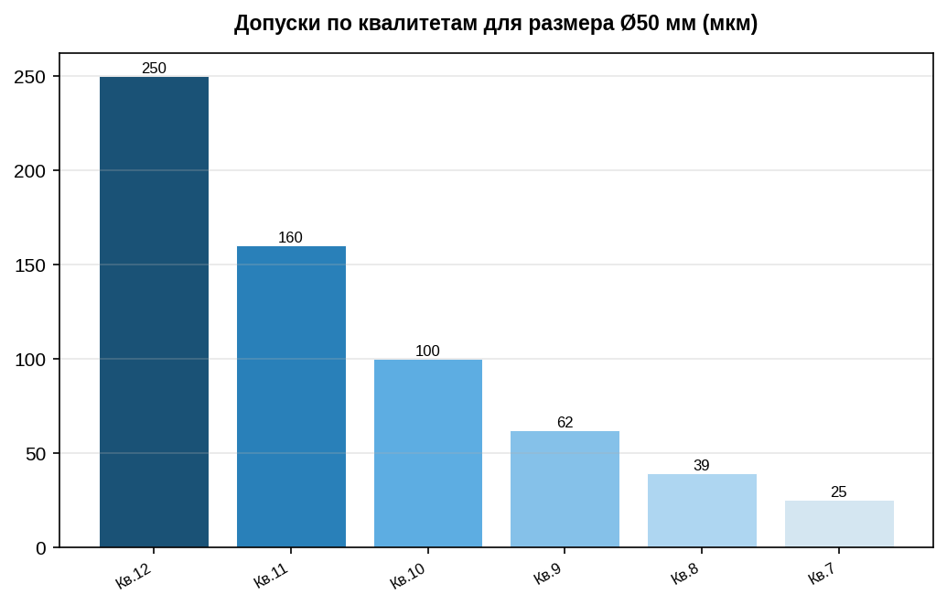

Дополнительные сведения
Данная лекция предназначена для изучения в рамках профессиональной переподготовки по профессии 15474 "Оператор автоматических и полуавтоматических станков и линий станков" на 2-3 разряды. Объём учебного времени по данной теме составляет 2 академических часов. При изучении темы рекомендуется использовать учебные пособия по технологии машиностроения, справочники режимов резания и ГОСТ на допуски и посадки. Практическое закрепление материала проводится на рабочих местах в станочных цехах под руководством мастера производственного обучения. Оператор автоматических станков должен знать устройство и принцип работы обслуживаемого оборудования, правила безопасности, режимы резания и методы контроля качества. Особое внимание следует обратить на соблюдение требований охраны труда при работе на автоматическом оборудовании, так как наличие вращающихся и движущихся частей создаёт повышенную опасность. При возникновении вопросов по материалу лекции обучающийся должен обратиться к преподавателю или мастеру производственного обучения. Данная лекция предназначена для изучения в рамках профессиональной переподготовки по профессии 15474 "Оператор автоматических и полуавтоматических станков и линий станков" на 2-3 разряды. Объём учебного времени по данной теме составляет 2 академических часов. При изучении темы рекомендуется использовать учебные пособия по технологии машиностроения, справочники режимов резания и ГОСТ на допуски и посадки. Практическое закрепление материала проводится на рабочих местах в станочных цехах под руководством мастера производственного обучения. Оператор автоматических станков должен знать устройство и принцип работы обслуживаемого оборудования, правила безопасности, режимы резания и методы контроля качества. Особое внимание следует обратить на соблюдение требований охраны труда при работе на автоматическом оборудовании, так как наличие вращающихся и движущихся частей создаёт повышенную опасность. При возникновении вопросов по материалу лекции обучающийся должен обратиться к преподавателю или мастеру производственного обучения. Данная лекция предназначена для изучения в рамках профессиональной переподготовки по профессии 15474 "Оператор автоматических и полуавтоматических станков и линий станков" на 2-3 разряды. Объём учебного времени по данной теме составляет 2 академических часов. При изучении темы рекомендуется использовать учебные пособия по технологии машиностроения, справочники режимов резания и ГОСТ на допуски и посадки. Практическое закрепление материала проводится на рабочих местах в станочных цехах под руководством мастера производственного обучения. Оператор автоматических станков должен знать устройство и принцип работы обслуживаемого оборудования, правила безопасности, режимы резания и методы контроля качества. Особое внимание следует обратить на соблюдение требований охраны труда при работе на автоматическом оборудовании, так как наличие вращающихся и движущихся частей создаёт повышенную опасность. При возникновении вопросов по материалу лекции обучающийся должен обратиться к преподавателю или мастеру производственного обучения. Данная лекция предназначена для изучения в рамках профессиональной переподготовки по профессии 15474 "Оператор автоматических и полуавтоматических станков и линий станков" на 2-3 разряды. Объём учебного времени по данной теме составляет 2 академических часов. При изучении темы рекомендуется использовать учебные пособия по технологии машиностроения, справочники режимов резания и ГОСТ на допуски и посадки. Практическое закрепление материала проводится на рабочих местах в станочных цехах под руководством мастера производственного обучения. Оператор автоматических станков должен знать устройство и принцип работы обслуживаемого оборудования, правила безопасности, режимы резания и методы контроля качества. Особое внимание следует обратить на соблюдение требований охраны труда при работе на автоматическом оборудовании, так как наличие вращающихся и движущихся частей создаёт повышенную опасность. При возникновении вопросов по материалу лекции обучающийся должен обратиться к преподавателю или мастеру производственного обучения. Данная лекция предназначена для изучения в рамках профессиональной переподготовки по профессии 15474 "Оператор автоматических и полуавтоматических станков и линий станков" на 2-3 разряды. Объём учебного времени по данной теме составляет 2 академических часов. При изучении темы рекомендуется использовать учебные пособия по технологии машиностроения, справочники режимов резания и ГОСТ на допуски и посадки. Практическое закрепление материала проводится на рабочих местах в станочных цехах под руководством мастера производственного обучения. Оператор автоматических станков должен знать устройство и принцип работы обслуживаемого оборудования, правила безопасности, режимы резания и методы контроля качества. Особое внимание следует обратить на соблюдение требований охраны труда при работе на автоматическом оборудовании, так как наличие вращающихся и движущихся частей создаёт повышенную опасность. При возникновении вопросов по материалу лекции обучающийся должен обратиться к преподавателю или мастеру производственного обучения. Данная лекция предназначена для изучения в рамках профессиональной переподготовки по профессии 15474 "Оператор автоматических и полуавтоматических станков и линий станков" на 2-3 разряды. Объём учебного времени по данной теме составляет 2 академических часов. При изучении темы рекомендуется использовать учебные пособия по технологии машиностроения, справочники режимов резания и ГОСТ на допуски и посадки. Практическое закрепление материала проводится на рабочих местах в станочных цехах под руководством мастера производственного обучения. Оператор автоматических станков должен знать устройство и принцип работы обслуживаемого оборудования, правила безопасности, режимы резания и методы контроля качества. Особое внимание следует обратить на соблюдение требований охраны труда при работе на автоматическом оборудовании, так как наличие вращающихся и движущихся частей создаёт повышенную опасность. При возникновении вопросов по материалу лекции обучающийся должен обратиться к преподавателю или мастеру производственного обучения. Данная лекция предназначена для изучения в рамках профессиональной переподготовки по профессии 15474 "Оператор автоматических и полуавтоматических станков и линий станков" на 2-3 разряды. Объём учебного времени по данной теме составляет 2 академических часов. При изучении темы рекомендуется использовать учебные пособия по технологии машиностроения, справочники режимов резания и ГОСТ на допуски и посадки. Практическое закрепление материала проводится на рабочих местах в станочных цехах под руководством мастера производственного обучения. Оператор автоматических станков должен знать устройство и принцип работы обслуживаемого оборудования, правила безопасности, режимы резания и методы контроля качества. Особое внимание следует обратить на соблюдение требований охраны труда при работе на автоматическом оборудовании, так как наличие вращающихся и движущихся частей создаёт повышенную опасность. При возникновении вопросов по материалу лекции обучающийся должен обратиться к преподавателю или мастеру производственного обучения. Данная лекция предназначена для изучения в рамках профессиональной переподготовки по профессии 15474 "Оператор автоматических и полуавтоматических станков и линий станков" на 2-3 разряды. Объём учебного времени по данной теме составляет 2 академических часов. При изучении темы рекомендуется использовать учебные пособия по технологии машиностроения, справочники режимов резания и ГОСТ на допуски и посадки. Практическое закрепление материала проводится на рабочих местах в станочных цехах под руководством мастера производственного обучения. Оператор автоматических станков должен знать устройство и принцип работы обслуживаемого оборудования, правила безопасности, режимы резания и методы контроля качества. Особое внимание следует обратить на соблюдение требований охраны труда при работе на автоматическом оборудовании, так как наличие вращающихся и движущихся частей создаёт повышенную опасность. При возникновении вопросов по материалу лекции обучающийся должен обратиться к преподавателю или мастеру производственного обучения. Данная лекция предназначена для изучения в рамках профессиональной переподготовки по профессии 15474 "Оператор автоматических и полуавтоматических станков и линий станков" на 2-3 разряды. Объём учебного времени по данной теме составляет 2 академических часов. При изучении темы рекомендуется использовать учебные пособия по технологии машиностроения, справочники режимов резания и ГОСТ на допуски и посадки. Практическое закрепление материала проводится на рабочих местах в станочных цехах под руководством мастера производственного обучения. Оператор автоматических станков должен знать устройство и принцип работы обслуживаемого оборудования, правила безопасности, режимы резания и методы контроля качества. Особое внимание следует обратить на соблюдение требований охраны труда при работе на автоматическом оборудовании, так как наличие вращающихся и движущихся частей создаёт повышенную опасность. При возникновении вопросов по материалу лекции обучающийся должен обратиться к преподавателю или мастеру производственного обучения. Данная лекция предназначена для изучения в рамках профессиональной переподготовки по профессии 15474 "Оператор автоматических и полуавтоматических станков и линий станков" на 2-3 разряды. Объём учебного времени по данной теме составляет 2 академических часов. При изучении темы рекомендуется использовать учебные пособия по технологии машиностроения, справочники режимов резания и ГОСТ на допуски и посадки. Практическое закрепление материала проводится на рабочих местах в станочных цехах под руководством мастера производственного обучения. Оператор автоматических станков должен знать устройство и принцип работы обслуживаемого оборудования, правила безопасности, режимы резания и методы контроля качества. Особое внимание следует обратить на соблюдение требований охраны труда при работе на автоматическом оборудовании, так как наличие вращающихся и движущихся частей создаёт повышенную опасность. При возникновении вопросов по материалу лекции обучающийся должен обратиться к преподавателю или мастеру производственного обучения.

